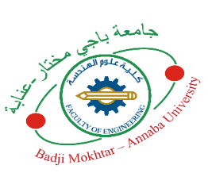

Université BADJI MOKHTAR Annaba, Faculté de Technologie, Département de Génie des Procédés

Planning des examens de Remplacement (2ème Ann. Master) 2023-2024

Master 2 | Génie des procédés de l’Environnement | Génie Chimique | Génie Pétrochimique
Dimanche  28/01/2024  De 10H00 à 11H30  Salle des Réunions |  | Milieux Poreux et dispersés  Etudiant : Benchiheub Serine | Catalyseurs industriels  Etudiante : Boubaker Iness  Etudiante : Ahmed chenna Amani
Lundi  29/1/24  De 10H00 à 11H30  Salle des Réunions | Thermodynamique Appliquée  Etudiante : Djedid Hazar |  | Régulation et instrumentation  Etudiante : Hadli soundous  Etudiante : Boubaker Iness  Etudiante : Ahmed chenna Amani
Mardi  30/1/24  De 10H00 à 11H30  Salle des Réunions |  |  | Corrosion et protection des  Installations  Etudiante : Ahmed chenna Amani

